**ČeSKÁ VODA  
MGM56P**

Česká voda - MEMSEP, a.s.

Ke Kablu 971/1

Praha 10 - Hostivař

IČ: 25035070

Nabídkový list

|  |  |  |  |
| --- | --- | --- | --- |
| Zákazník: | Vodárna Káraný, a s | Číslo nabídky: | 20440-25/56 |
| Místo: | ÚV Káraný | Platnost nabídky | 1 měsíc |
| Vaše objednávka: |  | Číslo zakázkového listu: |  |
|  | |  | |

**Název/ukázky**

**Oprava elektroinstalace - OVŘ ČSSV**

**Popis nabídky:**

**oprava rozváděče a stavební elektroinstalace v OVŘ u čerpací stanice surové vody zahrnuje; oprava rozvaděče, oprava kabelových tras, oprava světelných obvodů, oprava zásuvkových obvodů, oprava temperováni objektu, revize**

|  |  |  |  |  |  |
| --- | --- | --- | --- | --- | --- |
| **Poz. č,** | **Položka** | M.J. | **Množství** | **Jednot, cena** | **Cena celkem** |
|  | *Materiál* |  |  |  |  |
| **1** | **rozvaděč MAS oceloplech, kompletní** | **ks** | **1** | **85 463,00** | **85 463,00** |
| **2** | **svítidlo LED průmyslové prachotěsné** | **ks** | **8** | **3196,00** | **25 568,00** |
| **3** | **svítidlo průmyslové IP44** | **ks** | **1** | **974,00** | **974,00** |
| **4** | **spínač 230 V. zásuvka 230 V** | **ks** | **7** | **291,00** | **2 037,00** |
| **5** | **zásuvka 400 V** | **ks** | **2** | **459.00** | **918,00** |
| **6** | **Infrazářič IP** | **ks** | **2** | **3 842,00** | **7 684,00** |
| **7** | **termostat IP** | **ks** | **1** | **1 543,00** | **1 543,00** |
| **8** | **kabel CYKY** | **m** | **310** | **36,00** | **11 180,00** |
| **9** | **materiál na opravu kabelových tras včetně kotvícího materiálu** | **kpl** | **1** | **11 267,00** | **11 267,00** |
| **10** | **drobný montážní a spojovací materiál** | **kpl** | **1** | **3 164,00** | **3 164,00** |
|  |  |  |  |  | **0,00** |
|  |  |  |  |  | **0,00** |
|  |  |  |  |  | **0,00** |
|  |  |  |  |  | **0,00** |
|  |  |  |  |  | **0,00** |
|  | **Práce** |  |  |  |  |
| **1** | **demontáže, montáže, revize** | **kpl** | **1** | **133 200,00** | **133 200,00** |
|  |  |  |  |  | **0,00** |
|  |  |  |  |  | **0,00** |
|  |  |  |  |  |  |

|  |  |
| --- | --- |
| **Materiál celkem** | **149 788,00** |
| **Práce celkem** | **133 200,00** |
| **Oprava a manipulace s materiálem** | **14 600,00** |
| **Ostatní náklady** | **0,00** |
| **Cena celkem** | **297 468,00** |
|  | |
| **Nabídková cena bez DPH:** | **297 468,00 Kč| Doba realizace: | 3 měsíce od objednáni** |

**Záruční doba:|24 měsíců na provedené práce a dodané materiály**

**Požadovaná součinnost:**

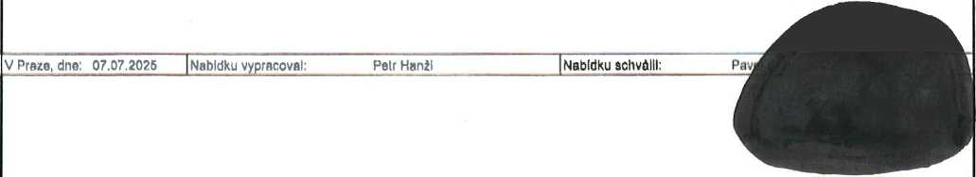**Zajištěni přístupu v místě realizace.**

Jiří Tuček

**Provozní ředitel**